Лабораторная работа 3.  
ДЦВП с управлением по аргументу  
Численное интегрирование

Цель работы: научится реализовывать алгоритмы на детерминированные циклические вычислительные процессы с управлением по аргументу средствами языка C.

Используемое оборудование: ПК, Visual Studio Community.

Задача 1: вычислить интеграл методом прямоугольников (левых частей).

Математическая модель: $\int_{a}^{b}{f(x)dx}=h\sum_{a}^{b-h}{f(x)}$

Блок схема:

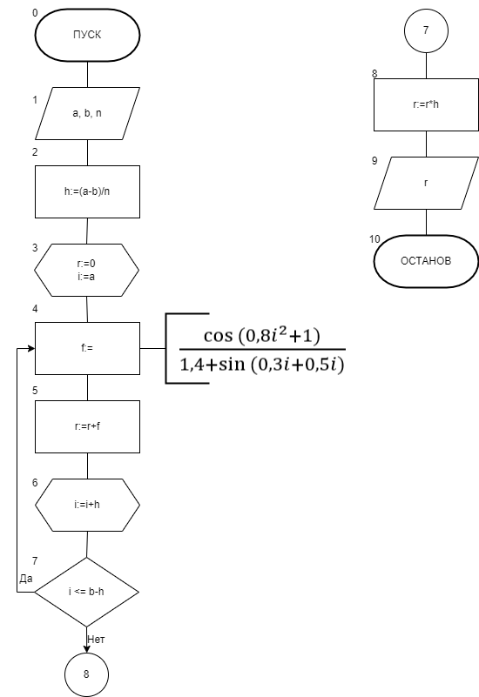

Список идентификаторов:

|  |  |  |
| --- | --- | --- |
| Имя | Тип | Смысл |
| a | Double | Нижний предел интегрирования |
| b | Double | Верхний предел интегрирования |
| n | Double | Количество разбиений |
| f | Double | Вычисление ф-ции |
| i | Double | Параметр цикла |
| r | Double | Результат |
| h | Double | Шаг |

Код программы:

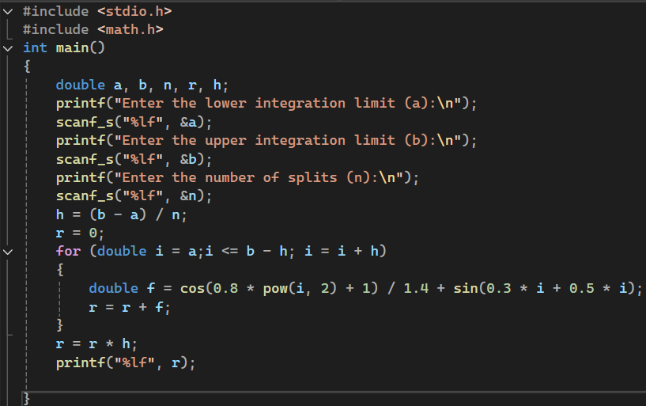

Результат работы программы:

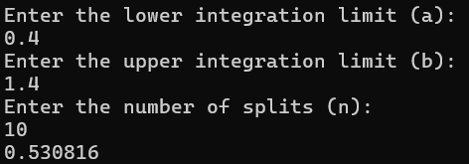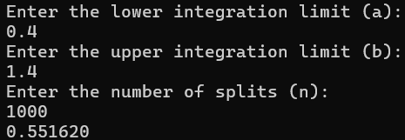

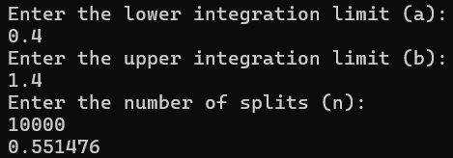

Задача 2: вычислить интеграл методом прямоугольников (правых частей).

Математическая модель: $\int_{a}^{b}{f(x)dx}=h\sum_{a+h}^{b}{f(x)}$

Блок схема:

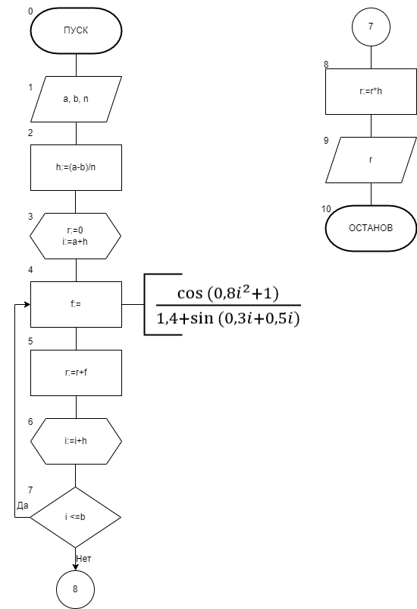

Список идентификаторов:

|  |  |  |
| --- | --- | --- |
| Имя | Тип | Смысл |
| a | Double | Нижний предел интегрирования |
| b | Double | Верхний предел интегрирования |
| n | Double | Количество разбиений |
| f | Double | Вычисление ф-ции |
| i | Double | Параметр цикла |
| r | Double | Результат |
| h | Double | Шаг |

Код программы:

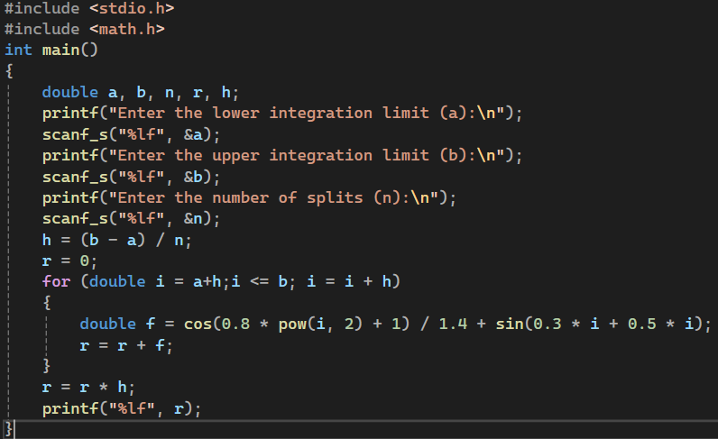

Результат работы программы:

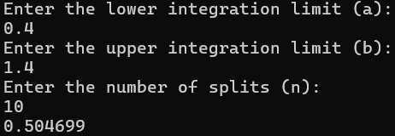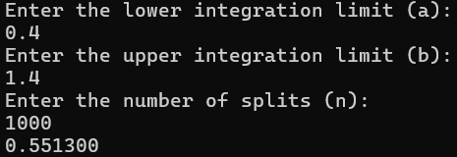

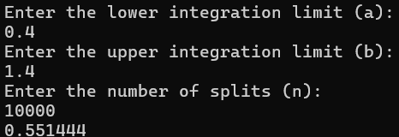

Задача 3: вычислить интеграл методом трапеций.

Математическая модель: $\int_{a}^{b}{f(x)dx}=h(\frac{f\left(a\right)+f\left(b\right)}{2}+\sum_{a+h}^{b-h}{f(x))}$

Блок схема:

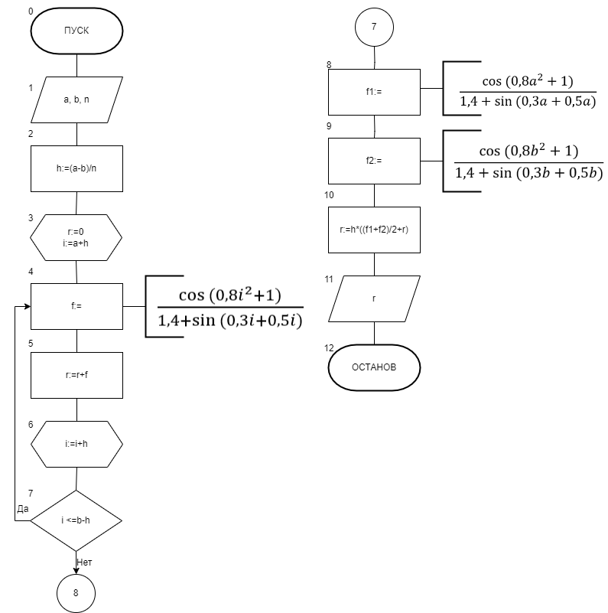

Список идентификаторов:

|  |  |  |
| --- | --- | --- |
| Имя | Тип | Смысл |
| a | Double | Нижний предел интегрирования |
| b | Double | Верхний предел интегрирования |
| n | Double | Количество разбиений |
| f | Double | Вычисление ф-ции |
| i | Double | Параметр цикла |
| r | Double | Результат |
| h | Double | Шаг |

Код программы:

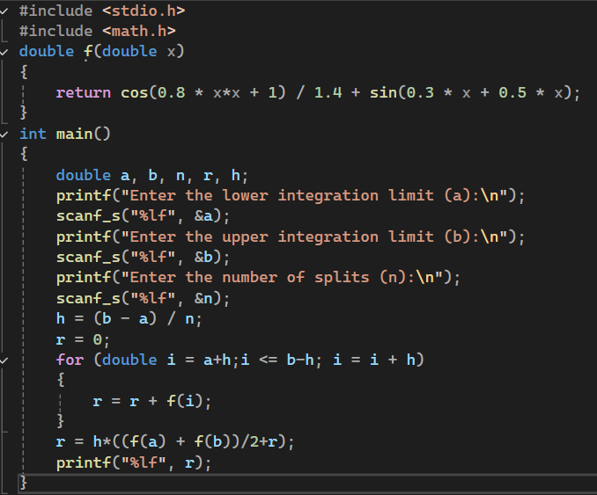

Результат работы программы:

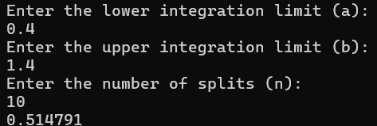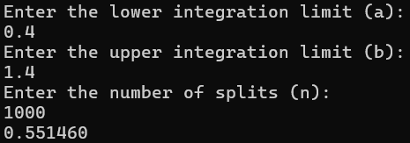

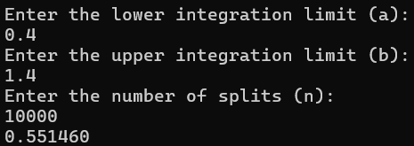

Задача 4: вычислить интеграл методом парабол (Симпсона).

Математическая модель: $\int_{a}^{b}{f\left(x\right)dx}=\frac{h}{3}(f\left(a\right)+f(b)+$

$$+ 4*\sum_{a+h}^{b-h}{f\left(x\right)+2\sum_{a+2h}^{b-2h}{f\left(x\right)})}$$

Блок схема:

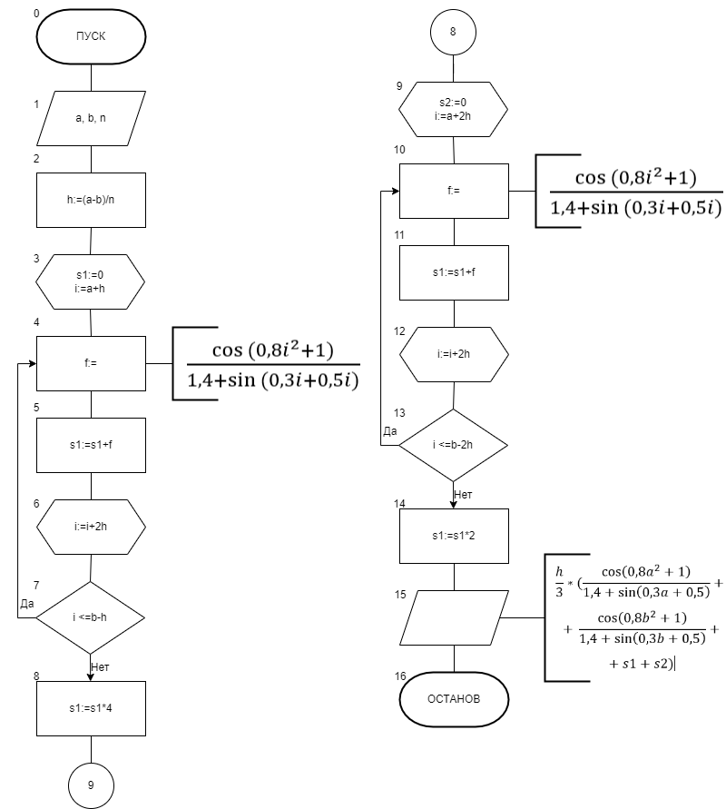

Список идентификаторов:

|  |  |  |
| --- | --- | --- |
| Имя | Тип | Смысл |
| a | Double | Нижний предел интегрирования |
| b | Double | Верхний предел интегрирования |
| n | Double | Количество разбиений |
| f | Double | Вычисление ф-ции |
| i | Double | Параметр цикла |
| s1 | Double | Промежуточное вычисление (сигма 1) |
| s2 | Double | Промежуточное вычисление (сигма 2) |
| h | Double | Шаг |

Код программы:

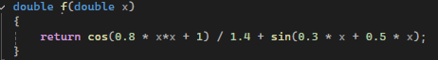

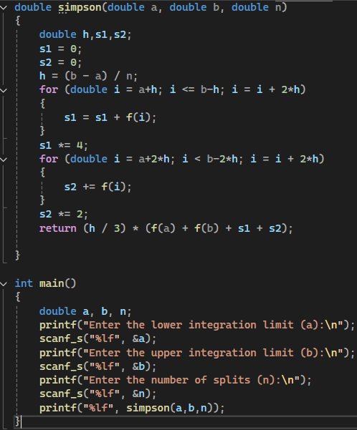

Результат работы программы:

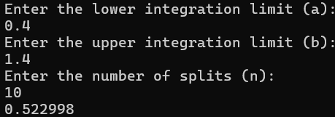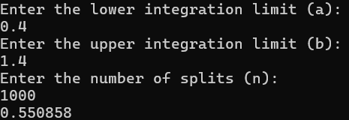

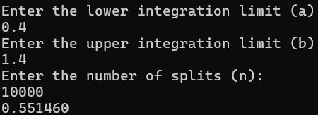

Анализ вычислений:  
Проведя вычисления всеми методами, можно заметить, что для моего интеграла лучше всего подходит метод трапеции так, как используя его с разделением на 1000 частей, мы получим такой же ответ, как и при разделении на 10000 частей, используя методы трапеции и параболы.

Вывод:

Я научился реализовывать алгоритмы на детерминированные циклические вычислительные процессы с управлением по аргументу средствами языка C и реализовал код, считающий интеграл разными методами. Проведя анализ, вычислил самый удобный метод для моего индивидуального интеграла. Так же предположил, что для того, чтобы увеличить точность каждого метода, нужно взять большее число разбиений.